Всероссийский конкурс юных исследователей окружающей среды

Государственное бюджетное общеобразовательное учреждение Самарской области средняя общеобразовательная школа «Образовательный центр» с. Богатое муниципального района Богатовский Самарской области имени Героя Советского Союза Павлова Валентина Васильевича

Номинация: «Зоология и экология беспозвоночных животных»

Школьное лесничество «Юный эколог»

Изучение муравейников и проведение охранных мероприятий по огораживанию рыжих лесных муравьёв (formica rufa)

Автор:
Маркелов Денис Андреевич, 6 класс

Руководитель:
Типикина Тамара Ивановна,
учитель биологии

Самарская область
2020
Содержание
 |  | стр.
 | Введение | 3
 | Основная часть
1 | Обзор литературы | 4
2 | Описание места исследования и определение состава древостоя | 5
3 | Состав покровного слоя муравейников и определение промеров | 6
4 | Определение размеров муравьиных троп | 8
5 | Внешнее строение муравейников | 11
6 | Огораживание | 12
 | Выводы | 13
 | Заключение | 13
 | Используемая литература | 14
 | Приложение | 15

ВВЕДЕНИЕ
На территории Богатовского района простирается лесной массив НП «Бузулукского бора». Бузулукский бор - уникальный уголок нашего края. Его животный и растительный мир многообразен. Насекомые, обитающие в нём, играют довольно весомую роль в биоценозах. Муравьи считаются важным компонентом многих наземных экосистем. Рыжие лесные муравьи (Formica rufa) относятся к числу ключевых компонентов лесных сообществ и являются ценным природным ресурсом повышения продуктивности и биологической устойчивости лесных насаждений. [6]. Там где есть много муравейников, никогда не будет вспышек массового размножения большинства вредных насекомых, обгрызающих хвою и листья деревьев, - пилильщиков, совок, пядениц. Рыжие лесные муравьи (Formica rufa) активно уничтожают гусениц дубовой зеленой листовертки, монашенки, непарного шелкопряда, лиственничной минирующей моли и многих других. Семья из одного муравейника средних размеров защищает лес на площади четверть гектара, а из крупных муравейников, которые иногда достигают в высоту двух метров, - на площади больше гектара. За сезон один большой муравейник лесных муравьев уничтожает до 1 млн. насекомых [2].
Строя гнёзда они способны ускорять почвообразовательные процессы: проделывая ходы - рыхлят почву, облегчают доступ воздуха к корням растений. Захаров А.А. в своём труде «Муравей. Семья. Колония» писал: «…муравьи могут являться индикаторами определенных условий обитания» [7].
Актуальность исследования. Посещая лес, мы проводим наблюдения за состоянием деревьев и можем предположить, что с каждым годом увеличивается число пораженных деревьев насекомыми и их личинками. С исчезновением муравьев, санитаров леса, возникает экологическая катастрофа-опасность разрушения лесной зоны, как основного источника сохранения всего живого на Земле. Мероприятия по охране рыжего лесного муравья (Formica rufa) в лесном массиве не проводились и осуществление нами практических действий должно принести результат.
Цель: провести работу по изучению и огораживанию муравейников рыжих лесных муравьев (Formica rufa) на исследуемом участке.
Задачи:
1.Описать место исследования и определить состав и состояние древостоя.
2. Описать состояние муравейников и осуществить промеры по методике Г.М.Длусского.
3. Выявить наличие муравьиных троп и определить их размеры.
4. Провести работу по огораживанию муравейников рыжих лесных муравьёв (formica rufa).
Методы: методика изучения лесных сообществ, методика Длусского Г.М., Букина А.П. «Строение надземной части муравейника»; методика Харитонова Н.П. «Изучения внегнездовой жизни муравьёв в лесных биотопах»; маршрутный метод, наблюдение, фотографирование, измерение, анализ, синтез.
Объект исследования: рыжие лесные муравьи (Formica rufa).
Предмет исследования: муравейники в лесном массиве Бузулукского бора
Новизна работы заключается в том, что охранные мероприятия по огораживанию изучение муравейников рыжих лесных муравьёв (formica rufa) в лесном массиве НП Бузулукского бора не проводились.
Практическая значимость. Полученные данные могут использоваться на уроках биологии, при написании исследовательских работ, связанных с изучением, использованием и охраной рыжих лесных муравьев.

ОСНОВНАЯ ЧАСТЬ
- ОЗОР ЛИТЕРАТУРЫ
Муравьи появились на нашей планете 200 млн. лет назад. Предки современных муравьев были подземными хищниками, лишь значительно позднее они освоили поверхность земли и забрались на деревья [6]. Они являются одной из самых многочисленных и широко распространённых групп животных. На территории нашей области насчитывается более 40 видов и подвидов, относящихся к родам формика, мирмика,лазиус, кампонотус, лептоторакс и другие [3].
Муравьи (Formicidae) относятся к семейству стебельчатобрюхих насекомых отряда перепончатокрылых (Hymenoptera). Семейство делится на 12 современных и вымерших подсемейств, объединяющих 297 родов примерно с 8800 видами.
Муравьи относятся к истинно социальным животным, живут сообществами. [5]. В средних гнездах рыжего лесного муравья насчитывается около 500.000 особей, а в крупных бывает до одного миллиона муравьев. Семьи муравьёв владеют обособленной, охраняемой ими территорией, на территорию которой другие муравьи не допускаются. На ней муравьи прокладывают дороги, по которым транспортируют пищевые продукты и строительный материал. Длина дорог может превышать 100 м, а их общая протяженность доходит до 1000 м. [10]. Семья муравьёв состоит из трёх каст: самцов, появляющихся на период спаривания, самок и рабочих, выполняющих разнообразные функции в процессе своей жизни. Рыжие лесные муравьи являются полифагами и имеют смешанное питание, употребляя как белковую, так и углеводную пищу. Принесённая пища распределяется между всеми членами семьи путём трофаллаксиса – передачи жидкой пищи от одной особи к другой [5]. Муравьи в камере матки не только кормят её своею отрыжкой, но и вылизывают её. С их язычков влага, насыщенная информацией – соответствующими феромонами, отправляется в путь наверх от муравья к муравью. Попадает к тому же самому разведчику и разъясняет ему обстановку. Разведчик, приняв от соседа микроскопическую капельку феромона, мгновенно возбуждается и мчится, не жалея сил, в дорогу. С этой капелькой влилась в него ответственность за благо семьи и дома [1]
А.А Захаров в книге «Муравей, семья, колония» писал: « Гнезда рыжих лесных муравьев старше 10 лет и диаметром более 1 м как «фабрики плодородия» настолько мощны, что в состоянии оказать серьезное влияние на рост не только произрастающих непосредственно у муравейников трав и кустарников, но и деревьев, достаточно удаленных от муравейника. Корни деревьев распространяются под поверхностью почвы на несколько метров. Попадая в зону влияния гнезда, они буйно разрастаются, используя накапливаемые под муравейником питательные вещества» [7].
В ряде европейских стран приняты специальные законы об охране этих насекомых. Постановлением правительства Российской Федерации от 21 мая 2001 г. № 388 п.14.утверждены новые таксы для исчисления размера взысканий за ущерб, причинённый лесному фонду и не входящим в лесной фонд лесам нарушением лесного законодательства, в том числе повреждением и уничтожением муравейников [12].

- ОПИСАНИЕ МЕСТА ИССЛЕДОВАНИЯ И ОПРЕДЕЛЕНИЕ СОСТАВА И СОСТОЯНИЯ ДРЕВОСТОЯ
Исследования проводились в 2019 г в апреле - июне месяце в смешанном лесу национального парка Бузулукский бор. Определили исследуемый участок площадью в 1 га., который располагается на относительно ровной поверхности. В лесном массиве произрастают крупные деревья. Чистый древостой состоит из одной породы, а в нашем случае - смешанный, так как состоит он из четырёх видов пород: сосна обыкновенная (Pínus sylvéstris), берёза (Betula), осина обыкновенная, (Populus trémula), вяз (Ulmus),.
Состав смешанного древостоя определили по формуле, в которой сумма её долей, приходящихся на каждую породу, составляет 10 баллов. Формула древостоя даёт нам определить наименование лесной ассоциации.
Формула древостоя исследуемого участка: 6С2Б2Ос+ед. вяз.: 6В (шесть сосны обыкновенной (Pínus sylvéstris)), 2Б (две берёзы (Betula), 2С (две осины (Populus trémula)) = 10 стволов деревьев при глазомерной оценке по ходу маршрута. На каждые десять стволов приходится в среднем 6 стволов (60%) сосны обыкновенной (Pínus sylvéstris), 2 (20%) берёзы (Betula), 2 (20%) осины (Populus trémula). Единично встречается вяз (Ulmus). Согласно методике изучения лесных сообществ [9], преобладающая порода указывается в конце наименования биотопа 6С2Б2Ос, следовательно, по составу древостоя исследуемый участок осиново-сосновый или берёзово-сосновый. Осина и берёза встречаются в среднем в одинаковых пропорциях.
На участке произрастает кустарниковая и травянистая растительность. Основную массу травянистой растительности составили: одуванчик лекарственный (Taraxacum officinale), звездчатка ланцетовидная (Stellaria holostea) , сныть обыкновенная (Aegopódium podagrária), ландыш майский (Convallária majális), зверобой продырявленный (Hypéricum perforátum), душица обыкновенная Oríganum vulgáre), лютик едкий (Ranunculus acris), крапива двудомная (Urtica dioica), молочай (Euphorbia), хмель вьющийся (Humulus lupulus), подорожник большой (Plantago major), тысячелистник обыкновенный (Achillea millefolium), цикорий обыкновенный (Cichorium intybus), разнообразие растений семейства злаковых и многие другие.
Визуально, по комплексу внешних признаков (пораженность вредителями и болезнями, количество свежего и сухого сухостоя) с выделением пяти градаций по степени ослабленности, провели оценку состояния древостоя [9], (градации: 0-здоровые насаждения (параметры в норме); 1-незначительная ослабленность; 2-средняя ослабленность; 3-сильная ослабленность; 4-погибшие насаждения). Данные заносили в журнал регистрации. На основании полученных данных мы можем предположить, что состояние деревьев относится к 0- степени - 72% , 1 - степени – 27%, 4 – степени – 1% степени ослабленности, что свидетельствует о здоровом древостое и незначительной ослабленности (рис.1).

Рис. 1. Состояние деревьев на исследуемом участке
Полученные результаты дают возможность предположить, что деятельность рыжих лесных муравьев имеет положительную роль, и является сдерживающим фактором нарастания численности вредных насекомых.

- СОСТАВ ПОКРОВНОГО СЛОЯ МУРАВЕЙНИКОВ И ОПРЕДЕЛЕНИЕ ПРОМЕРОВ
Для обнаружения муравейников использовали маршрутный метод [11]. На участке определено 7 муравейников. Один муравейник находился рядом с тропинкой, четыре рядом со стволами деревьев и два в 5-6 метрах от деревьев. Гнездовые купола рыжих лесных муравьёв имели разную форму и размеры. Они состоят из наземного купола, гнездового вала и подземной части [3]. Рассматривая гнёзда, мы видим, что покровный слой сложен из веточек и остатков листьев, кусочков мха, семян растений и плодов, хвоинок, останков отмерших насекомых (таблица 1).
Таблица 1
Состав поверхностного слоя гнезда
Состав покровного слоя | Муравейники
 | 1 | 2 | 3 | 4 | 5 | 6 | 7
Отряд Hemiptera (клопы) | + | + | - | - | + | - | -
Отряд Odonata (стрекоза) | - | - | + | + | - | - | -
Отряд Lepidoptera (бабочка, мотылёк) | + | + | - | - | - | + | -
Отряд Coleoptera (остатки жука бронзовки) | - | - | - | + | - | + | +
Отряд Diptera (остатки слепня) | + | + | - | + | + | - | +
Отряд Homoptera (тля) | + | - | + | - | + | + | +
Хвоинки | + | + | + | + | + | + | +
Кусочки мха | + | + | + | + | + | + | +
Веточки, остатки листьев | + | + | + | + | + | + | +
Семяна растений и плодов | + | + | + | + | + | + | +

Покровный слой уложен достаточно плотно. Он выполняет две важные функции для муравейника. Защищает гнездо от промокания и механических повреждений, а также обеспечивает теплоизоляцию внутренних помещений гнезда, что важно для поддержания в гнезде постоянного гигротермического режима.
Используя методику Длусского Г.М., Букина А.П. [4] (строение надземной части муравейника) мы провели измерения надземной части муравейников, используя следующие параметры: диаметр наземного купола (d), диаметр гнездового вала (D), высота общего гнезда (H), высота купола гнезда (h) (рис. 2). Прибором для измерения послужила рулетка. Результаты занесены в таблицу 2; приложение рис. 1.
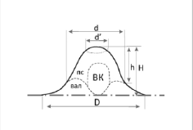
Рис.2. Строение надземной части муравейника [2].

Таблица 2
Результаты промеров муравейников

№ муравейника | Форма | Высота купола(H), (в см.) | Высота гнезда (h) | Диаметр купола (D (в см.) | Диаметр вала (d)
 |  | 2019 год
1 | коническая | 82 | 74 | 148 | 124
2 | коническая | 72 | 63 | 130 | 116
3 | коническая | 47 | 36 | 87 | 84
4 | коническая | 68 | 56 | 123 | 98
5 | сферическая | 47 | 40 | 98 | 88
6 | сферическая | 37 | 30 | 88 | 80
7 | сферическая | 20 | 18 | 44 | 36

На участке три (43%) муравейника имели сферическую форму, так как их купол не имел «конус роста». Это свидетельствует о снижении относительной численности населения гнезда и приостановке роста муравейника. У четырёх (57%) муравейников, на верху, хорошо заметен «конус роста», что даёт возможность считать муравейники конической формы (см. рис.3).

Рис. 3. Процентное соотношение формы купола муравейников.

- ОПРЕДЕЛЕНИЕ РАЗМЕРОВ МУРАВЬИНЫХ ТРОП
Рассматривая муравейники, мы обнаружили дороги, идущие от муравейников. Дороги определяют кормовую зону муравьёв. Размеры кормового участка муравейника, прежде всего, зависят от размера семьи, количества пищи и её нахождение. Они имеют свои границы, которые охраняют муравьи. Каждое гнездо имеет свою охраняемую территорию. Г.М. Длусский [4] отмечает, что муравьи каким-то образом (видимо по запаху) чувствуют границы территории и не переходят на чужую, даже если не встречают там особей из другого муравейника.
Обследуя муравейники, провели подсчёт муравьиных троп (табл. 3, рис. 4).
Таблица 3
Количество дорог идущих от муравейников

№ муравейника | Количество дорог
 | кормовые | обменно-кормовые
 | 43 | 10
1 | 7 | 2
2 | 8 | 2
3 | 5 | 1
4 | 8 | 2
5 | 6 | 2
6 | 5 | 1
7 | 4 | -
Итого | 43 | 10

Рис. 4. Количество муравьиных дорог
Длину муравьиных дорог подсчитывали на муравейнике 1, так как он оказался самым большим. Определено 9 дорог разной длины ( таблица 4, рис. 5-6)

Таблица 4
Количество и длина дорожек
№ муравейника | Кол-во дорожек | Длина дорожек (м)
1 | 1-я кормовая | 12,0
 | 2-я кормовая | 9,0
 | 3-я кормовая | 6,4
 | 4-я кормовая | 11,7
 | 5-я кормовая | 7,0
 | 6-я кормовая | 5,8
 | 7-я кормовая | 4,2
 | Общая длина кормовых дорожек | 56,1
 | 8-я обменно-кормовая | 32,2
 | 9-я обменно- кормовая | 28,4
 | Общая длина обменно-кормовых дорожек | 60,6

Рис. 5. Кормовые дороги муравейника 1
Помимо кормовых дорог, по которым проходит транспортировка в гнездо пищи и строительного материала, мы обнаружили две обменно-кормовые дороги, проходящие между первым и вторым муравейником. На дорожке муравьи обменивались частичками хвоинок, куколками, личинками. Общая длина дорог составила 60,6м (см. рис. 6, т. 4) .

Рис. 6. Обменно-кормовые дороги

- ВНЕШНЕЕ СОСТОЯНИЕ МУРАВЕЙНИКОВ
При осмотре определили внешнее состояние муравейников. Результат представлен в таблице 5, рис. 7.
Таблица 5
Общие данные по обследованию муравейников

Площадь участка | Количество муравейников на участке
 | Целых | Частично разрушенных | Всего
1га. | 4 | 3 | 7

Рис. 7. Количество муравейников на исследуемом участке
Рассматривая частично разрушенные муравейники, мы обнаружили следы кабанов и прилетевшего к муравейнику дятла. Кабаны регулярно разрушают муравейники поздней осенью и ранней весной, когда муравьи малоподвижны из-за низких температур [8]. В зимнее время, найдя муравейник, ложатся на него, чтобы погреться, а в летнее время полечиться. Дятлы также питаются муравьями и их личинками. Осенью и в зимнее время, когда в гнездовом куполе муравьёв мало, хорошо заметны идущие вглубь гнезда норы этих дятлов. Муравьями питаются певчие птицы, лесные куриные. Без муравьев невозможно нормальное развитие тетеревов и рябчиков.
Мы не можем исключить и другие факторы, повлекшие разрушение муравейника. Например, антропогенный фактор. Отдыхая в лесу, людям доставляет удовольствие пошевелить палочкой муравейник и посмотреть, что происходит с муравьями, как они себя ведут. Иногда муравьи используются для получения «муравьиного масла» и «муравьиного спирта». Человек не задумывается, какой ущерб он приносит лесному массиву. Нарушенное гнездо в течение длительного времени лес защищать не может.
Захаров, А.А. в работе « Мониторинг муравьев формика» [8] указал основные факторы снижения численности рыжих лесных муравьёв: резкое сокращение пригодных для благополучного существования муравейников территорий в результате бессистемных хищнических рубок и фрагментации насаждений; отсутствие ухода за лесом, что ведет к повсеместно возрастающей захламленности и фаутности древостоев; токсикация почвы, воды, пищи и всей среды обитания муравьев выбросами промышленных предприятий и автотранспорта, ядохимикатами, удобрениями и бытовыми отходами. Снижению численности способствуют лесные пожары; механические разрушения гнезд в рекреационных зонах и рекреационная дигрессия насаждений и многое другое.

- ОГОРАЖИВАНИЕ
В своей работе мы говорили о значении рыжего лесного муравья. Поэтому мы считаем, что огораживание и охрана муравейников входит в состав санитарно-оздоровительных мероприятий. Проведение данного мероприятия позволит нам защитить муравейники от случайного или намеренного воздействия человека, а также убережёт его от животных, которые обитают в лесу.
Для проведения практической части работы, мы заготовили столбики и жерди. Около каждого муравейника вкапывали по 3-4 столбика и прибивали к ним деревянные жерди, с каждой стороны по две жерди. Высота столбиков немного превышала высоту муравейников, а длина жердей была на 20-30 см. больше, чем сам муравейник (рис.3, 4 приложения). В летний период нами было защищено семь муравейников.

ВЫВОДЫ ПО РАБОТЕ
По результатам проделанной работы можно сделать следующие выводы:
1. Провели описание исследуемого участка и определили состав древостоя. 6С2Б2Ос+ед. вяз. По составу древостоя исследуемый участок осиново-сосновый или берёзово-сосновый. Осина и берёза встречаются в среднем в одинаковых пропорциях. На основании полученных данных мы можем предположить, что состояние деревьев относится к 0- степени - 72% , 1 - степени – 27%, 4 – степени – 1% степени ослабленности, что свидетельствует о здоровом древостое и незначительной ослабленности.
2. На участке, площадью 1га. обнаружено семь муравейников рыжих лесных муравьёв (formica rufa). Три (43%) муравейника имели сферическую форму, так как их купол не имел «конус роста». Это свидетельствует о снижении относительной численности населения гнезда и приостановке роста муравейника. У четырёх (57%) муравейников, на верху, хорошо заметен «конус роста», что даёт возможность считать муравейники конической формы. Четыре муравейника целых и три с незначительным разрушением. Используя методику Г.М. Длусского, Букина А.П. сделали промеры муравейников. Определили диаметр купола (D), высоту купола (H), диаметр вала (d), высоту гнезда (h).
3. Определено 43 кормовых и 10 обменно-кормовых дорог. На муравейнике 1 был проведён замер длины дорог. Длина кормовых дорог составила 56,1 м, а обменно-кормовых 60,6 м.
4. Проведена работа по огораживанию семи муравейников.
Поставленная цель достигнута, задачи исследования выполнены.

ЗАКЛЮЧЕНИЕ
Работая над данным проектом я научился:
- определять состав и состояние древостоя;
- осуществлять промеры муравейника: диаметр купола (D), высоту купола (H), диаметр вала (d), высоту гнезда (h); определять категории состояния муравейника; состояние почвы;
- проводить работу по определению дорог и их длины;
- научился проводить защитные мероприятия по огораживанию муравейников;
- оформлять результаты в удобной форме таблиц, рисунков, позволяющие наглядно провести сравнение и увидеть состав проводимых исследовательских мероприятий.
- формулировать выводы, позволяющие оценить ход проведенных исследований по разделам и в целом по работе;
- приобрёл навык но огораживанию муравейников.
В ходе работы были сделаны авторские фотографии.
Выражаем благодарность родителям, учителю биологии Типикиной Т.И. и участковому лесничему Троцкому А.М. за оказанную помощь при выполнении работы.

ИСПОЛЬЗУЕМАЯ ЛИТЕРАТУРА
1. Акимушкин И.И. «Мир животных. Рассказы о насекомых». М., «Молодая гвардия», 1975. – 238с.
2.Воронцов, А.И. Биологические основы защиты леса / А.И. Воронцов. – М.: Высшая школа. 1966. –340 с.
3. Горелов М.С. Природа Куйбышевской области. Куйбышев: Кн. Изд-во, 1990. - 464с
4. Длусский Г.М.. Букин А.П. Знакомьтесь: муравьи! – М.: Агропромиздат, 1986
5. Дьяченко Н.Г. Рыжие лесные муравьи Беловежской пущи. Товарищество научных изданий КМК. Москва, 2017. - 128
6. Захаров А.А. Оценка численности населения комплекса муравейников / А.А. Захаров // Зоол. ж. – 1978. – т. LVII, выпуск 11
7. Захаров А.А. Муравей. Семья. Колония. Издательство «Наука», М., 1978 г
8. Захаров А.А., Длусский Г.М., Горюнов Д.Н. и др. 2013. Мониторинг муравьев Формика. Информационно-методическое пособие. – М.: Товарищество научных изданий КМК, 99 с.
9. Митрошенкова А.Е., Ильина В.Н. Шишова Т.К. Полевой практикум по ботанике. – Самара:ПГСГА,2013.-180с
10. Новиков В.С., Губанов И.А. Атлас-определитель высших растений. М.:Просвещение, 1985 г.
11. Харитонов Н.П. Исследуем природу! Издательство МИОО, 2008
12. Постановление правительства Российской Федерации от 21 мая 2001 г. № 388. Москва

ПРИЛОЖЕНИЕ
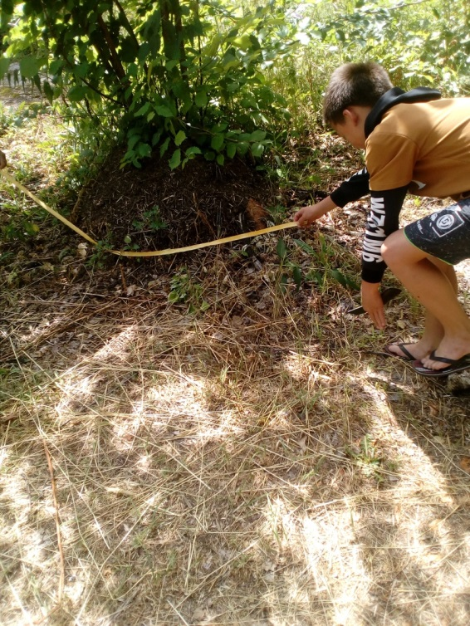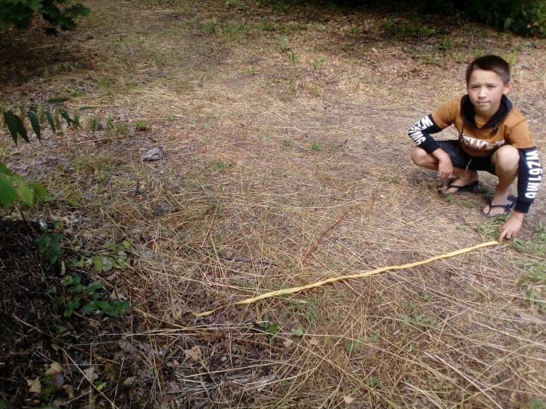
Рис. 1. Измерение муравейника Рис. 2. Определение длины дорог
(фото автора) (фото автора)

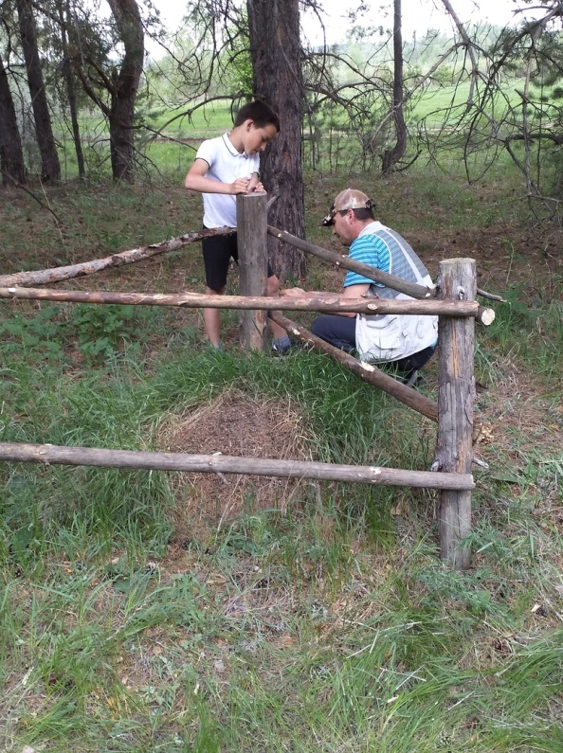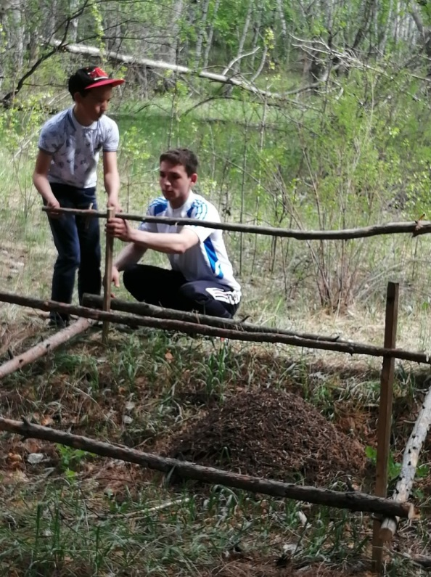
Рис. 3, 4. Огораживание муравейника (фото автора)

